Утверждено Приложение № 1
Постановлением администрации
городского округа Красногорск
Московской области
от ____________________№ _______

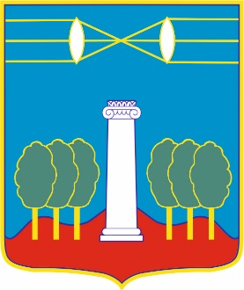

АДМИНИСТРАЦИЯ ГОРОДСКОГО ОКРУГА КРАСНОГОРСК
МОСКОВСКОЙ ОБЛАСТИ

Изменения и дополнения
в схеме размещения рекламных конструкций на территории
городского округа Красногорск Московской области

Согласовано:
________________________
Главное управление
по информационной политике
Московской области
«_______»____________201_

2017

Картографические материалы

№ 10н |  | Адрес: г. Красногорск, мкр. Опалиха, ул. Ново-Никольская, д. 114  (адрес установки и эксплуатации рекламной конструкции)

